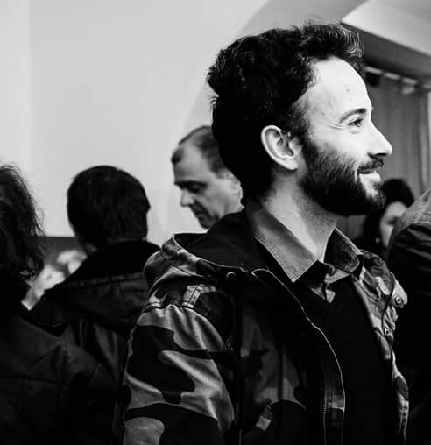
CURRICULUM VITAE
LORENZO PISANO’

Visual Artist | Interior Designer

via Dante Alighieri 24, 73010 Lequile, Lecce
Data di nascita 24/07/1992 | Nazionalità Italiana
3479014999
lorenzopisano@hotmail.it
Lingua madre Italiano

MESSAGGISTICA ISTANTANEA
Facebook Lorenzo Nux Pisanò
Instagram lorenzonux

ISTRUZIONE E FORMAZIONE

(09/2006–06/2011) Diploma in Pittura e decorazione pittorica
Liceo Artistico Statale "V. Ciardo", Lecce

Competenze generali: Inglese, Chimica, Diritto, Matematica, Fisica, Italiano, Storia dell'arte, Educazione Fisica
Competenze professionali: Pittura, Laboratorio di disegno, Scultura, Architettura

(10/2011–06/2014) Laurea in Arti Visive, Livello I
Accademia di Belle Arti, Lecce

Competenze generali: Anatomia artistica, Estetica, Storia dell'arte, Tecniche Performative, Didattica Museale, Antropologia Culturale, Inglese, Digital Video, Storia e metodo della Critica d'arte, Sociologia dell'arte, Informatica
Competenze professionali: Pittura, Disegno per la Pittura, Fashion Design, Tecniche dell'Incisione, Tecniche Pittoriche, Restauro per la Pittura, Fotografia.

(10/2015– data attuale)
Accademia di Belle Arti, Lecce (Italia)

Competenze generali: Pedagogia e didattica dell'arte, Storia dell'arte contemporanea, Mass Media, Anatomia, Installazioni Multimediali, Urban Design, Web Design, Antropologia delle società complesse
Competenze professionali: Pittura, Tecniche e Tecnologie della Pittura, Grafica d'arte-Tecniche dell'incisione, Tecniche dell'affresco, Scultura.

ESPERIENZA PROFESSIONALE

Visual Artist, Animazione (2014)
Luciano Magistro, Lecce
Visual Artist in un progetto riguardante la realizzazione del cortometraggio “Afrodite”. Il mio compito è stato quello di ideare e realizzare una delle due animazioni che sarebbero state inserite durante il montaggio delle clip del corto.

Interior Designer (10/08/2015–21/08/2015)
Saveria Montinaro, Lecce (Italia)
Ho gestito i lavori di ammodernamento della sede amministrativa dell'associazione culturale e dilettantistica QUID, proponendo un progetto che consisteva nella realizzazione di tre bacheche mobili.
Attività o settore Gestione Interni

Professore di Pittura (29/10/2015–24/04/2016)
Saveria Montinaro, presidente dell’associazione culturale e dilettantistica QUID
via degli Stampacchia 9c, 73100 Lecce (Italia)
Ho insegnato in un corso privato per adulti e bambini le basi della pittura artistica e delle tecniche di disegno a matita, ho impostato le prime lezioni attraverso un programma accurato per poter conoscere le abilità dei candidati.
Attività o settore Corso di Pittura

Workshop “Pasta di carta” (19/10/2015–23/10/2015)
Federica Ricotti, Artista
Accademia di Belle Arti di Lecce
Il Workshop consisteva nella sperimentazione della tecnica artigianale “pasta di carta”, propria dell’artista Federica Ricotti, per realizzare un’installazione in una stanza espositiva del Castello Carlo V di Lecce.
Attività o settore Artigianato, Carta Pesta

Lequile, Lecce (07/2011)
Personale, Talent Showcase, Associazione NuovaMente, a cura di Marco Guido.
Opere Esposte: Prime esperienze di pittura

Gallipoli (08/2014)
Personale, Sipari di Pietra, Chiostro di S. Domenico, Roberto Perrone.
Opere Esposte: Vortici; NoBadPlants

Lecce (12/2015)
Collettiva, Comd’Arte – Forme e Pensieri dinamici, a cura dello staff di Comd’Arte
Opera Esposta: “Un Nuovo Inizio”
CATALOGO: Comd’Arte 2015

Roma (03/2016)
Collettiva, Live Art Roma 2^ Edizione, Evasioni Art Studio, via dei Delfini nei pressi di Piazza Venezia.
Opera Esposta: “MARAUDER”
CATALOGO: Contemporary ART Collection VOL.1 2016

Lecce (04/2016)
Collettiva, Itinerario Rosa, Conservatorio Sant’Anna
Opera Esposta: “Un Nuovo Inizio”

Osnago, Lecco (15 Aprile 2016)
Collettiva all’interno del circolo ARCI La Lo.Co, Stazione Ferroviaria di Osnago, via Trieste 23.
Opera Esposta: “Ibrido #3 Basta Volare”

Premio: “Donazione di organi e tessuti”, 2009, Palazzo dei Celestini, Lecce, Loredana Capone.
Premio: “Il mio eroe” Tricasecomics, 2009, Tricase, a cura di Pasquale Scarascia.
Premio: “Passaporto di Bacco”, 2^ Ed., 2009, Associazione Diotima, Nicolina Calabrese.
Premio: 11° Festival del Cinema Europeo, 2010, Cinema Santa Lucia, Lecce.
Realizzazione del logo 50° Anniversario del Liceo Artistico Statale “V. Ciardo”, Lecce, 2011.
Premio: “Ferrara Comics&Games”, 2015, inserimento nella mostra al Giardino delle Duchesse, Ferrara.
Estemporanea: “Estempo Arte”, 2016, Novoli, Fondazione Focara di Novoli.
Premio: “Welcome-Le gioie dell’amicizia”, Sergio Fedriani, X Ed., 2016, Genova.
Premio: 1° Posto al concorso Web su Facebook “Contatti, riduzione di distanze”, YAC Contest di Illustrazione, 2016, Circolo Arci La Loco, Osnago.

